第30回七夕祭　直前総会



|  |  |
| --- | --- |
| * 日時：2019年7月3日（水）18:30〜 * 場所：Ω11 * 連絡先：   公式HP  <https://tanabata.sfc.keio.ac.jp/>  お問い合わせ  [tana30th_info@googlegroups.com](mailto:tana30th_info@googlegroups.com) | * 本日の流れ * はじめに * 大まかな流れ * 前日準備 * 当日準備 * 前日撤収 * 各種注意事項 * その他 |

本日の配布物

* 紙媒体

1. 直前総会資料（本冊子）
2. 出席票（退席時に実行委員までご提出ください）
3. ステージタイムライン

* 電子媒体

1. 団体共通備品チェックシート
2. 症状チェックシート

* はじめに
* 第30回七夕祭開催日時
* 2019年7月6日(土) 11:00〜20:00
* 模擬店企画：11:00〜19:00
* 教室企画：11:00〜19:00
* ステージ企画：11:00〜19:15
* 大まかな流れ
* 前日準備(7/5)

|  |  |
| --- | --- |
| 時間 | 内容 |
| 18:00〜 | ステージリハーサル |
| 20:40〜 | 教室備品貸出 |

* 当日準備(7/6)

|  |  |
| --- | --- |
| 時間 | 内容 |
| 7:30〜 | 団体準備開始（7:30以前の準備は禁止）  搬入開始 |
| 8:00〜 | 生協備品・防火備品貸出開始 |
| 8:30〜 | ステージリハーサル開始 |
| 8:40〜 | 衛生用品配布開始 |
| 9:00〜 | 一般備品貸出開始 |
| 9:15〜 | 点火チェック開始 |

* 当日撤収(7/6)

|  |  |
| --- | --- |
| 時間 | 内容 |
| 19:00 | 企画終了 (順次片付け開始) |
| 22:00 | 団体完全撤収 |

* 企画時間の延長は厳禁です。早めに企画を終了することは可能ですが、

必ず備品返却・清掃チェックをしてからご帰宅ください。

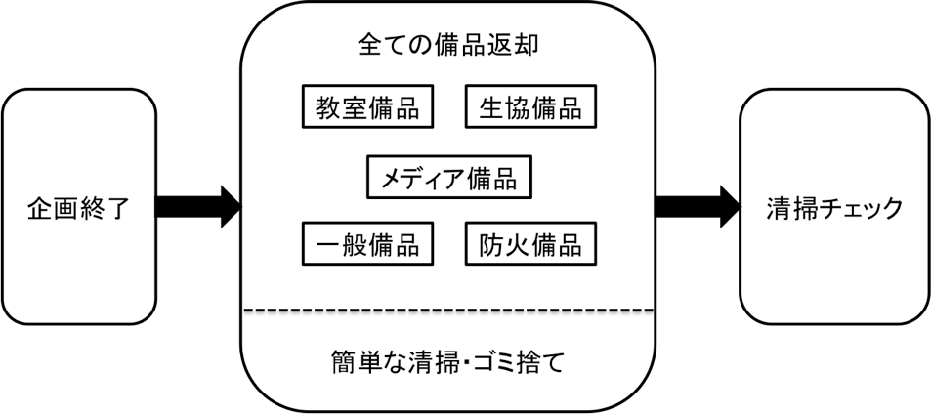

* 団体別ターム表（タームに従い備品等の貸出返却を行ってください）
* 前日準備（7/5）
* 教室備品貸出

貸出時間：20:40~22:00

* タームB：20:40~21:00
* タームC：21:00~21:20
* タームA：21:20~21:40
* タームD：21:40~22:00
* 予備ターム：22:00~22:20

貸出場所：各館（κ、ε、ι、ο）

対象備品：机、椅子

貸出流れ

※申請した分の備品を運べるだけの人数でお越しください。

【教室出店団体】は教室備品担当者が巡回いたしますので、その時に備品の移動とチェックを行います。出店教室でお持ちください。

【模擬店出店団体】は該当ターム内に、当該場所（ε館手前、ε館奥、ο館手前）にお越しください。

1. 実行委員にチェックシートを渡し、実行委員の誘導に従って各教室から教室備品を各館ロビーまで運搬していただきます。
2. 数の確認をし次第、団体共通チェックシートに、団体担当者と実行委員がサインをして、貸出手続きが終了です。
3. 各企画場所まで備品を運搬していただきます。

注意事項

* 受付場所・時間は「団体共通チェックシート」と「各種貸出備品ターム表」をご覧ください。電子媒体で配布いたします。
* 机、椅子の運搬には、多くの人員を割いてください。
* 該当タームの時間内に必ず取りに来てください。
* 雨天の場合も、通常通り教室備品の配布を行います。
* 模擬店団体は教室備品が濡れないようになるべくテントの中に入れてください。
* 当日準備（7/6）
  + 配布物：防火備品、生協備品、衛生備品、一般備品
* 各種備品貸出時間
* 実行委員による点火チェックを円滑に行うため、防火備品及び下記の生協備品を優先的に借用してください。
* 団体共通チェックシートを紛失した場合は、メール(PDF)で送付いたしますので再印刷してお持ちください。
  + 防火備品

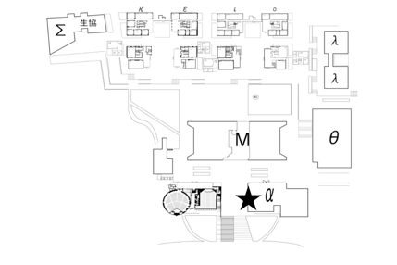貸出時間：8:00〜9:20

* タームA：8:00〜8:20
* タームB：8:20〜8:40
* タームC：8:40〜9:00
* タームD：9:00〜9:20
* 予備ターム：9:20~9:40

貸出場所：α館前（Ω館側 ★の場所）

持ち物：団体共通備品チェックシート

対象備品：防火板、コンクリートブロック、レンガ

特記事項

* + - 3つとも非常に重い備品であるため、出来るだけ多くの人数で来てください。
    - 1.5ℓ~2ℓペットボトルと、ダンボールまたは新聞紙を各団体で用意し、常にダンボールまたは新聞紙が濡れている状態を保ってください。
    - 防火板は、金属の角で怪我をしやすいため、各自軍手をご用意ください。
    - 防火備品を設置する際には、机を地面と水平にした状態で行ってください。
    - 各テントの点火は9:15〜11:00間に実行委員が行います。実行委員が到着するまでお待ちください。
  + 生協備品

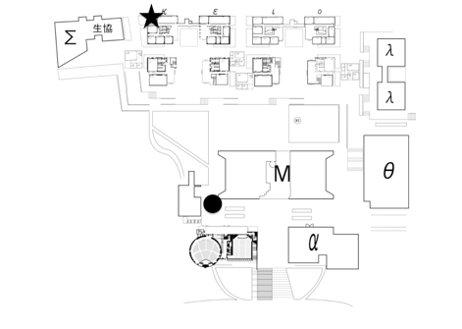貸出時間：8:00〜9:20

* + タームC：8:00〜8:20
  + タームD：8:20〜8:40
  + タームA：8:40〜9:00
  + タームB：9:00〜9:20
  + 予備ターム：9:20〜9:40

貸出場所：κ16

持ち物：団体共通備品チェックシート

対象備品：生協備品（クーラーボックス、発電機等）

特記事項

* + ダンボールに詰めて業者に返却を行うので、貸出の際についてくるダンボールは必ず保管してください。
  + 破損をした場合は、全額弁償となるので、注意してください。
  + 発電機を使用する団体は、当日にレギュラーガソリンを入れるタンクを渡しますので、各自でガソリンを購入し使用してください。

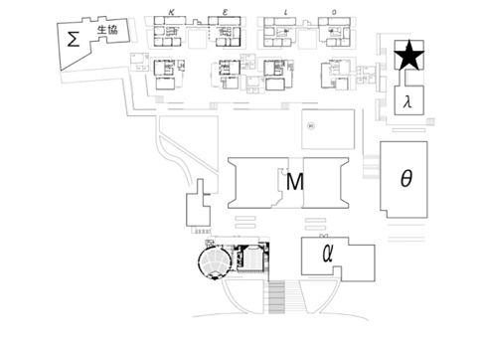

* + 衛生備品

貸出時間：8:40〜10:00

貸出場所：λ館ロビー（※★の場所）

持ち物：症状チェックシート、団体共通チェックシート

※症状チェックシートはHPからダウンロード

対象備品：アルコールティッシュ、手袋、マスク

特記事項

* + - HPからダウンロードした症状チェックシートを必ずお持ちください。当日持参されなかった場合は当日印刷し、必要事項を埋めて受付時間内に提出してください。
    - 衛生備品と衛生講習会受講証を配布いたします。
    - 受講証は企画場所に付けられたクリアファイルに入れ、保管してください
    - 配布した備品は団体で処理してください。
    - 調理器具を洗うためのスポンジや洗剤などの物品は各自でご用意ください。当日用意がない場合は出店禁止となります。
  + 一般備品

貸出時間：9:00〜11:00

貸出場所：λ15

持ち物：団体共通備品チェックシート

対象備品：メディア備品（デジタルビデオカメラ、三脚など）、青パネル等

特記事項

* + メディア備品は高価な備品が多いため、取扱いには細心の注意を払ってください。
  + 破損をした場合は、全額弁償となります。
  + 出来るだけ多くの人数で借りに来ることを推奨します。
  + 雨天時は必ず傘やゴミ袋等、備品に直接被せられるものを持参し、備品がぬれないようにしてください。
  + 車両での荷物の搬出入

当日荷物の搬出入が出来る車両は、あらかじめ第2回総会後車両入構申請書の提出を行い、本日の直前総会後に配られる緑色の車両入構許可証を受け取った団体のみです。

七夕祭当日は、実行委員会がキャンパス構内で交通整備・誘導を行っています。申請を行っていない車両は、入構することができません。また、セブンイレブンに駐車することは禁止されております。

搬出入時間

* 7/5（金）

→搬出入：8:00～23:00

* 7/6（土）

→ 搬入：8:00〜11:00

→ 搬出：17:30〜21:30

搬出入場所：各館研究棟裏（図参照）

搬出入注意事項

* + 7/5(金) は実行委員が交通整備・誘導を行っていないので、北門で警備の方に車両入構許可証を掲示してから入構してください。
  + 7/6 (土) は実行委員が北門で交通整備・誘導を行っているので、実行委員に車両入構許可証を掲示してから誘導に従って運転してください。
  + 20分以上の駐車は出来ません。搬入出が終わり次第、車両を速やかに構内から出してください。
  + 車両入構許可証はフロントガラスのよく見える位置に掲示してください（北門で実行委員が目視で確認出来るようにするため）

駐車場

* 7/6当日は多目的グラウンドが特設駐車場となります。（21時閉門）
* 搬出入が終わり次第、特設駐車場に車を止めてください。
  + 電力の使用について
* 実行委員の巡回、およびその指示に従っていただきますようお願いいたします。
* 当日の電力は、ブレーカーが落ちないように実行委員が管理します。
* 当日は実行委員の指示をお守りください。
* 模擬店企画の場合、コンセントは電力使用申請書を提出した団体に一口のみ配置します

コンセントを複数使用することを希望の場合は、各団体で延長コード、マルチタップをご用意ください。（電力使用申請書を提出していない場合は、コンセントは配置されません）

* 教室企画の場合、7月5日（金）17時〜19時、または6日9時〜11時の間に使用開始の手続きに伺います。こちらに関しては後日電力隊よりご連絡を差し上げます。

注意事項

* 申請以上、申請外の電力の使用は一切禁止です。
* 指定外のコンセントの使用は一切禁止です。
* 上記2点、または規約に定められたルールへの違反が確認された場合、もしくはブレーカーが落ちた場合などは、義務補償金没収を含めたペナルティの対象となります。
  + 参加団体のゴミについて
* 参加団体は、各自でゴミを管理してください。
* 会場に設置されるゴミ箱は、来場者のために設置するものです。会場に設置されるゴミ箱に捨てた場合、発見次第、販売停止等の措置をとる場合があります。
* ゴミや炭を芝生に捨てる、穴を掘って埋める等の行為は絶対にしないでください。
* ゴミは、19:00〜21:00に西門前の最終集積所にお持ちください。

それ以外の時間帯では、受付を行っておりませんので、ご注意ください。

ゴミ袋

* ゴミ袋は各自で用意していただきます。
* ゴミ袋は透明もしくは半透明をご利用ください。
* 40L以上のゴミ袋を使用してください。実行委員会では90Lを推奨しています。
* 藤沢市指定のゴミ袋を必ずしも使用する必要はございません。
* ゴミ袋には、必ず「団体名」「団体番号」「ゴミの（分別）種類」を油性マジックで記載してください。
* 当日撤収
* 各種備品返却時間
  + 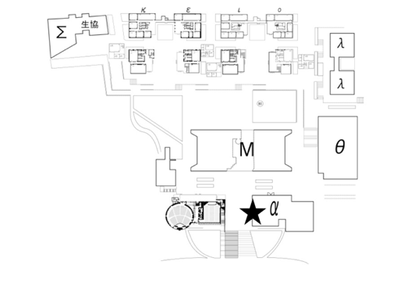防火備品

返却時間：19:00〜20:20

* タームA：19:00〜19:20
* タームB：19:20〜19:40
* タームC：19:40〜20:00
* タームD：20:00〜20:20
* 予備ターム：20:20〜20:40

返却場所：α館前（Ω館側　※★の場所）

対象備品：防火板、コンクリートブロック、レンガ

特記事項

* 火気の使用に際しては防火講習会出席者が一人以上テントに在中する必要があります。
* 使用したレンガ、コンクリートブロック及び防火板を綺麗に拭いてください。
* ガスボンベに関しては、片付けは不要です。
* ガスホースはガスボンベに取り付けたままで結構です。
* 以下をご確認の上安全・確実に設置し、火気の取り扱いには十分ご注意ください。
  + 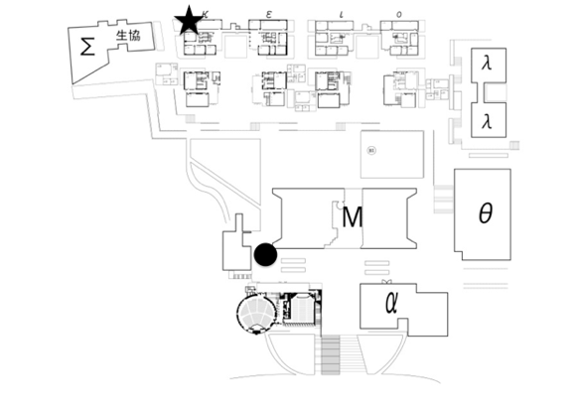生協備品

返却時間：20:00〜21:20

* タームB：20:00～20:20
* タームC：20:20～20:40
* タームD：20:40～21:00
* タームA：21:00~21:20
* 予備ターム：21:20〜21:40

返却場所：κ16

対象備品：生協備品

返却方法

* …κ16

●…洗い場（ラウンジの前）

1. 備品を綺麗にする。

（油汚れのあるものは、洗い場で洗浄）

1. 備品を梱包していたダンボールに入れて返却。

注意事項

* 例年、フライヤーや鉄板の汚れが酷く、業者から苦情が多いです。
* 洗い場にて綺麗に洗浄した上で、返却をしてください。（返却の実行委員が「汚れている」と判断した場合、再度洗い直しを要求させていただきます。）
* ヘラを借りる団体は返却を忘れずにお願いいたします。
* 洗い場は「調理器具を洗う用」「手・野菜を洗う用」に分かれているのでご注意ください。
* 発電機を使用する団体で、ガソリンが余った場合は、自分達で処理せず、そのまま持って来てください。発電機のガソリンが余った場合には、処理はせずにそのまま返却ください。運ばれる際にはこぼれることのないようご注意ください。
  + 一般備品

返却時間：20:00〜21:20

* タームA：20:00～20:20
* タームB：20:20～20:40
* タームC：20:40～21:00
* タームD：21:00~21:20
* 予備ターム：21:20〜21:40

返却場所：λ15

対象備品：メディア備品（デジタルビデオカメラ、三脚など）、青パネル等

特記事項

* メディア備品は、中身が全て元通りになっているかを確認してください。
* 破損等ないか確認の上、ご返却ください。
* 破損をした場合は、全額弁償となります。
* 青パネルは掲示物を綺麗に剥がした上で、ご返却ください。
* 画鋲、テープに関しても全て剥がしてください。ただし、実行委員が貼っているテープは剥がさないでください。
* 雨天時は必ず傘や、備品を覆うことのできる袋等を持参し、備品がぬれないようにしてください。
  + 教室備品

返却時間：20:00〜21:20

* タームC：20:00~20:20
* タームD：20:20~20:40
* タームA：20:40~21:00
* タームB：21:00~21:20
* 予備ターム：21:20~21:40

返却場所：各館（κ、ε、ι、ο）貸し出し時と同じ

対象備品：机、椅子

返却方法

1. 机、イスに汚れ、キズ等ないか確認してください。
2. 【教室出店団体】は教室備品担当者が巡回いたしますので、その時に備品の移動とチェックを行います。出店教室でお待ちください。
3. 【模擬店出店団体】自分の団体の返却ターム・場所を確認し、団体共通備品チェックシートと教室備品を持って受付を済ました後、返却場所にお越しください。

* この時、借りた備品にトラブルが起き、指定されたタームに来ることができない場合はその旨を借りた館にご報告ください。
  + 最終集積受付

受付時間：19:00〜21:00

受付場所：西門前（生協裏）

受付対象：各団体で出たゴミ

特記事項

* しっかりと分別を行ってください。
* 分別が出来ていない場合、その場で再分別していただきます。
* あまりにも分別が出来ていない場合、義務保証金の没収の可能性があります。
* ゴミ袋には、必ず「団体名」「団体番号」「ゴミの（分別）種類」を油性マジックで記載してください。
* 各団体の企画で生じたゴミは、最終集積時まで各団体で管理をお願いします。
* 仮設ゴミ箱に参加団体で発生したゴミを捨てることは禁止です。
* ゴミ袋は必ず各団体でご用意ください。
* ゴミ受付時間内にお持ちください。
* ゴミはなるべく1回でまとめてお持ちください。
* 受付の際に、分別チェックを行いますので、ゴミ袋の口は、ほどける程度にゆるく結んでお持ちください。

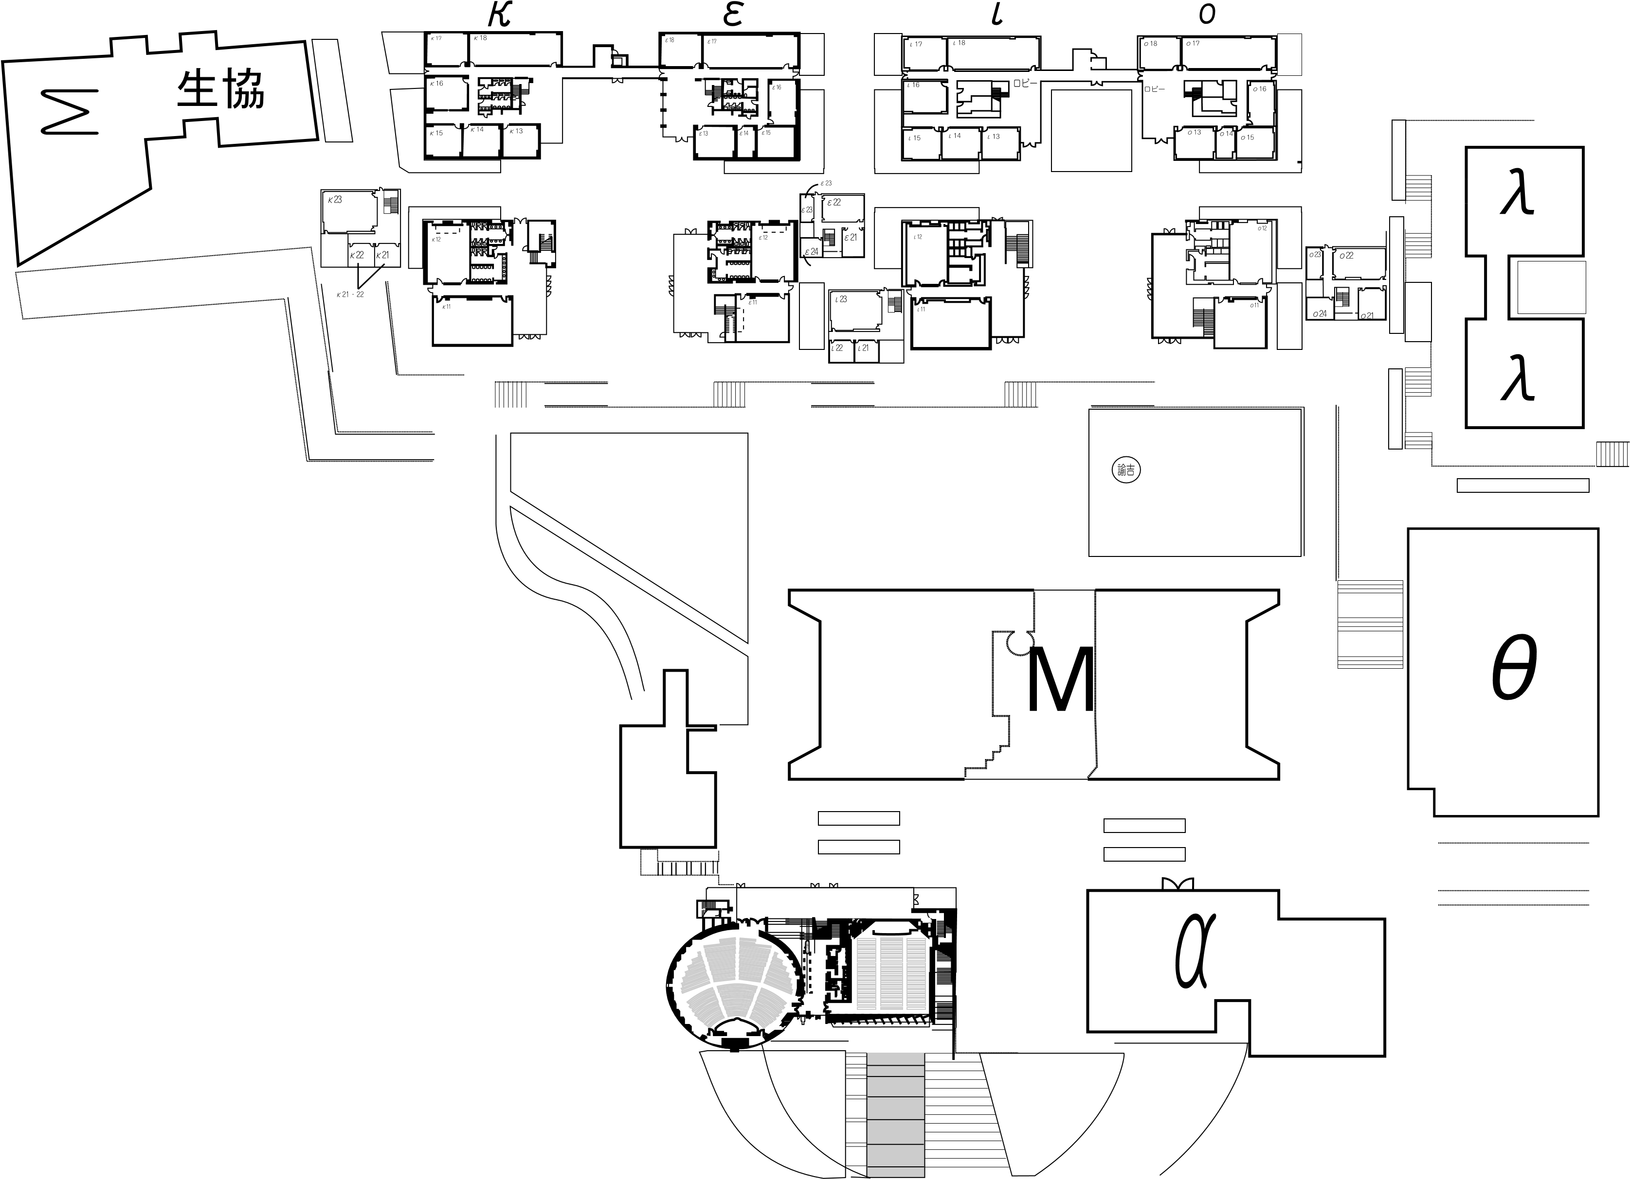

* + 清掃チェック

受付時間：20:00~22:00



受付場所：総合案内所（メディアセンター側α館前Ω館寄り

※右図の●の場所）

清掃チェックの流れ

1. 全ての備品返却が終了したことを、

団体共通備品チェックシートでご確認ください。

1. 清掃用具を借りに総合案内所へお越しください。
2. 企画スペースを清掃してください。（原状復帰を目指し、油汚れなど、残さないようにして下さい。詳しいチェック項目は以下の項目を確認して下さい。）
3. 清掃後、再び総合案内所に行き、実行委員に清掃終了の旨をご報告ください。(この時点では借りた清掃用具を持ってくる必要はありません。)
4. 実行委員が点検に行くので、団体様にも一緒に来てください。

(実行委員が「まだ不完全」であると判断した場合、清掃のやり直しを行ってください。)

1. 実行委員が、完全に清掃完了と認定後、帰宅可能となります。
2. 総合案内所に、清掃用具の返却、及び「団体共通チェックシート」をご提出ください。
3. 清掃完了。

チェック項目

≪模擬店≫

* + - * すすや食べかすが床に残っていないか
      * 油汚れ（床が黒い）に見落としはないか
      * 芝生は元通りになっているか
      * 洗剤の泡が残っていないか
      * テントの天幕や脚にすすや油汚れがついていないか
      * テントの備品を乱暴に扱って壊れていないか
      * テントに「衛生講習会の受講証」「アルコール販売団体ポスター」が残っていないか
      * 目立った汚れがないか

≪教室≫

* 床にごみ(食べかすや油汚れ)が落ちていないか
* 壁に装飾物が残っていないか
* 黒板に汚れが残ってないか
* 目立った汚れがないか

特記事項

* 全ての備品を完全に返却した後に、清掃用具の借用に来てください。
* 清掃用具の使い方は実行委員が清掃チェックに関する注意事項をまとめた用紙を渡すので、

それに必ず従い、丁寧に扱ってください。

* 清掃用具の数が限られています。ちりとり・ほうきはなるべく各団体でご用意ください。
* ステージ団体は清掃を行う必要はありません。
* 控え室を利用する団体は、教室にゴミを残さないようお願いします。
* 油汚れが落ちていない模擬店団体は、再び洗浄を行ってください。
* ラウンジ前に設置する特設の洗い場は利用可能です
* 残り物等を、トイレに絶対に流さないでください。
* 団体共通チェックシートは団体で持ち帰らず、必ず清掃終了後に実行委員に提出してください（持ち帰った場合、清掃を完了せず帰宅したと認識され、義務保証金没収の対象となる可能性があります）

禁止事項

トイレ内の備品は湘南コミュニティーの管轄のもので、各団体様や来場者の方を含め全ての方が持ち出して使用することができません。禁止行為が発見された場合、義務保証金没収の対象となりますのでご注意ください。

* 各種注意事項
  + アルコールについて
    - アルコールリストバンドによる販売は、アルコール講習会でお伝えした通りの手順を踏んで行ってください。
    - リストバンドを持っていないお客様、チェックがいっぱいになったお客様には絶対に酒類を販売しないでください。
    - 販売時には「モンスターエナジーとの飲み合わせを行わないでください」と声掛けをしてください。
    - 飲酒をした状態で、ステージの上に立つこと、企画スペースで企画を行うことは禁止です。テントや教室内などで販売目的以外のアルコール飲料が見つかった場合、厳重に処罰いたします。
    - 上記の事項を徹底するために、当日は実行委員が見回りを行います。
    - 実行委員の見回りで違反行為が発見された場合、厳重に処罰いたします。
  + 実行委員による団体見回りについて
    - 実行委員が定期的に巡回を行い、違反行為をしている団体がいないか見回ります。
    - 目視による判断、および口頭による質問を行います
    - 禁止事項に関して、1回目は注意喚起を行います。2回目は義務補償金の没収と併せ出店停止前最終通告をし、それ以降の違反は即出店停止の措置をとる可能性があります。

禁止事項（一部抜粋）

* 申請していない品目・値段で販売をしている。
* ブース内で喫煙している。（本年度より構内全面禁煙となります）
* ブース内で飲酒している。（飲酒した状態でテントに入らないでください）
* 特定の政治や宗教に偏った活動をしていると実行委員が判断する。
* 時間外の値引き販売をしている。
* 商品を持ち、歩いて商品の宣伝をしている。
  + テント・教室・備品使用について
    - 基本的に装飾は自由ですが、テント・教室を装飾する時は、「原状復帰」出来ることを念頭に置きながら装飾を行ってください。
    - テント・教室が原状復帰されていない状態・備品が未返却の状態での撤退は認めません。
    - 油性ペン、カッターを使用する際には、机等に線やキズが残らないように注意して使用してください。
    - 粘着テープとしてガムテープ（紙テープ）やセロハンテープは使用できません。養生テープもしくはマスキングテープを使用してください。
  + 画鋲等の使用について
    - 装飾品を設置する際に画鋲等を使い、壁や備品に穴を空けたり傷つけたりすることは一切禁止です。
    - 青パネルへの画鋲の使用は問題ありません。
  + 窓周辺の装飾について
    - 窓ガラス、ブラインド、カーテンへの装飾は一切禁止です。
    - 窓枠などの金属部に物を貼る場合には、必ず養生テープを使用してください。
    - 養生テープを使用できるのは、金属部分、床面、机・椅子など明らかにテープ跡が残らないと判断できる箇所のみです。外壁、室内壁面、扉、木面など、表面が弱い箇所には絶対に直接貼らないでください。ただしメンディングテープやマスキングテープであれば可能です。
    - 最後に必ず全てのテープをゆっくり丁寧に剥がしてください。
  + 衛生について
    - 衛生講習会に出席した方が必ず１人は企画スペースに常駐してください。
    - 調理者は必ずマスクと手袋を着用してください。

※マスクは必ず鼻と口を覆うこと

※手袋は食材毎に変えること

* + - 食材を放置せず、きちんとした方法で保存・管理してください。
    - 「調理」と「お金の取り扱い」は別の人が担当してください。
    - 浴衣や調理に適していない服装をした人は調理をしてはいけません。
    - 作り置きが禁止の食品は、作り置きを行わないでください。
  + 喫煙について
* SFCでは7月1日より構内全面禁煙となっております。前年度までは臨時喫煙所を設けておりましたが今年はご利用いただけません。ご理解とご協力をよろしくお願いいたします。
  + 防火について

火気の誤った使用は、火災や怪我等の事故につながる可能性があります。以下の基本的な設置方法を確認して実施し、火気の取扱いには十分注意してください。万が一、事故が発生した場合には、修理費等の実費を請求する可能性があります。また、防火講習会に出席した方が必ず１人は企画スペースに常駐してください。

設置方法の例

1. 二重バーナーコンロを使用する例（鉄板は使用しない）

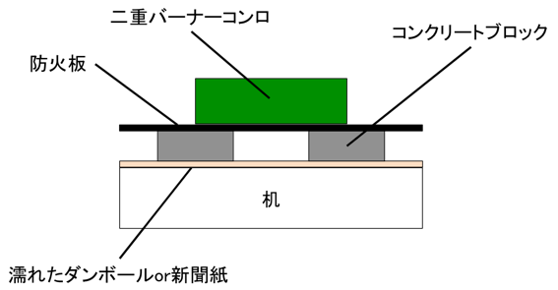使用防火備品

* 防火板　1枚
* コンクリートブロック　2個
* 濡れた新聞紙orダンボール　適宜

設置方法

1. 机の上に濡れた新聞紙または、濡れたダンボールを敷く。
2. 濡れた新聞紙または、濡れたダンボールの上にコンクリートブロックを2個置く。
3. コンクリートブロックの上に防火板を置く。
4. その上に二重バーナーコンロを置く。
5. カセットコンロ・二重バーナーコンロと鉄板を使用する例

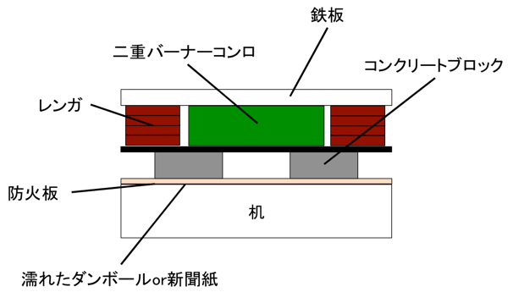使用防火備品

* 防火板　1枚
* コンクリートブロック　2個
* レンガ　8個
* 濡れた新聞紙orダンボール　適宜

設置方法

1. 机の上に濡れた新聞紙または、濡れたダンボールを敷く。
2. 濡れた新聞紙または、濡れた段ボールの上にコンクリートブロックを2個置く。
3. コンクリートブロックの上に防火板を置く。
4. 防火板の上に、二重バーナーコンロを置く。
5. 二重バーナーコンロを囲むように4個積んだレンガを2塊置く。
6. レンガの上に鉄板を置く。

3. その他のコンロ・火力器具を使用する例

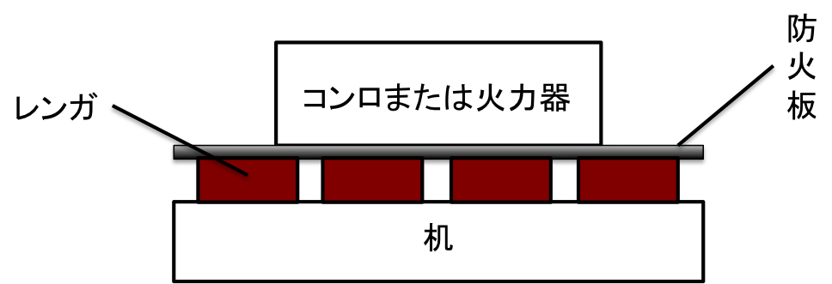

**濡れたダンボールor新聞紙**

使用防火備品

* 防火板　1枚
* レンガ　4個
* 濡れた新聞紙orダンボール　適宜

設置方法

1. 机の上に濡れた新聞紙、または濡れたダンボールを敷く。
2. 濡れた新聞紙または濡れたダンボールの上にレンガを4個置く。
3. レンガの上に防火板を置く。
4. 防火板の上に、コンロまたは火力器具を置く。

ガスボンベについて

* ガスボンベは、当日の朝に各テントに投下いたします。
* 回収は実行委員が行いますので、撤収時はそのままにしておいてください。
* ガスボンベの最初の点火は、実行委員が業者とともに9:15から各団体を回って行います。（自分達で火を付けないようにお願いします）
* ガスボンベは片付ける必要はありません。
* 火をつけるもの（チャッカマン等）は、実行委員会では用意しないので、火が消えてしまった時のために、各自で必ず持参してください。

危険事項

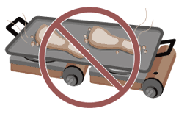

コンロの上に、コンロの半径よりも大きな鍋や鉄板を乗せないようにすること。

→コンロの周りにレンガ等を置き、その上に鍋や鉄板を置くようにすること。

カセットコンロを2台並べて使用しないこと。

（ボンベの入っている部分に鍋があると熱が溜まり爆発する恐れがある。）

→カセットコンロを1台にし、コンロの回りにレンガ等を置き、その上に鍋や鉄板を置くようにすること

* 大きな鉄板を使用する際、反射して机が焦げる可能性がある。

→濡れたダンボールor新聞紙をコンロ下だけでなくコンロよりも広い範囲で敷くこと。

→常にダンボールor新聞紙を濡らしておけるように、1ℓペットボトルを用意すること。

* 新聞紙orダンボールが乾かないように常に濡れた状態を保つようにしてください。
* 当日、防火対策がとられていないと実行委員、消防、学校側などが判断した場合、出店停止となります。
  + 仮設ゴミ箱監視シフト

昨年度まで七夕祭においてゴミの分別を徹底するため、模擬店企画の団体様に仮設ゴミ箱の監視のご協力をいただいておりましたが、本年度より仮設ゴミ箱監視シフトは廃止することとなりました。昨年度までのご協力誠にありがとうございました。

* + 防犯について

毎年お祭り開催中に盗難事故が多発しております。被害は実行委員、団体、来場者の方と多岐に及んでおります。今年度七夕祭では被害を出さないためにも、実行委員会の見回りの強化をいたします。また、実行委員会のみに限らず、団体様にも防犯の意識を高めていただくようお願いいたします。

防犯対策

1. 貴重品は必ず携帯すること
2. 荷物は目の届く範囲におくこと

* 実行委員会も盗難をはじめとした事件・事故防犯のため構内を巡回いたしますが、万が一の際の責任は負いかねます。ご協力をお願いいたします。
  + 悪天候などの対応

雨天時の判断について

* 七夕祭自体は、原則的に雨天決行。
* 天候状況により、一部実施状況が変更となる場合があります。
* 屋外で行う企画には、影響が出る可能性があります。

その他の判断について

* 大地震などの天災、テロの発生

→大学当局など必要機関との協議の上、七夕祭開催自体を見送る可能性もあります。

返金などについて

上記のような事態が発生し、当初の予定通りの参加形態がとれない、あるいは、根本的に参加自体が不可能になった場合

* 参加費／場所代／各種備品の返金は行いません。（七夕祭の参加費は、事前準備の段階でその大半を使用しているため、返金に応じられるシステムではないことに起因しています。）

雨天時の対応

* 教室企画：原則影響無し
* 模擬店企画：原則続行
* ステージ企画：場合により異なる

（詳しくは別紙配布した「ステージ直前資料」をご参照ください。）

雨天時に起こりうる問題点

* 電力の供給上の問題
* 電力の供給源、その他設備に問題があると実行委員または学校側が判断した場合、電力の供給を停止する場合があります。
* 電力の供給が停止された場合においても、各団体様に判断のもと出店を継続されても結構です。
* テントの設置場所の問題
* テントの設置場所により、エリア毎に出店停止する場合があります。
* 降雨の連続などに伴い、芝生の保守管理上、問題が発生しうると判断した場合に、芝生上の団体に対して出店停止の措置をとる場合があります。
* 借用備品の保守管理上の問題
* 強雨・強風を伴う降雨等があり、借用備品の保守管理上の問題が発生しうると本部が判断した場合、全エリアの模擬店に対して出店停止の措置をとる可能性があります。
  + 七夕祭終了後の動き
    - 義務保証金の扱い

1. 一切問題がなかった場合

* 義務保証金15000円全てを返還

1. 違反行為を行っていた場合

* 書類の期限後提出、総会への欠席、振込の遅れ、その他違反行為を行った場合は、義務保証金を没収いたします。
* 15000円以下は、義務保証金から引かれ、残額を返還いたします。
* 15000円以上は、追加徴収いたします。

補足

没収した義務保証金は、七夕祭実行委員の備品、または来年度以降への繰越し金として充てられ、来年度以降のタナバタサイ運営のために全て用います。

* + - 義務保証金の返還
* 返還期間及び徴収期間は10月を予定しております。
* 返還・徴収の前に、実行委員会から連絡いたします。
* 指定された日時に、連絡なく取りに来ない場合→義務保証金全額没収
* 追加徴収があるにもかかわらず、支払いがない場合

→団体名及び、責任者名を大学側へ報告すると共に、厳重な処罰を検討させていだきます。

* その他
  + 当日の浴衣着用について
    - 調理者の浴衣着用は不可。
    - 調理者以外（お金のやり取りをする人など）は着用可能です。

当日の着付け場所について

|  |  |  |
| --- | --- | --- |
| 時間 | 概要 | 場所 |
| 11:30〜17:00  （事前予約制、当日予約は1時間あたり5名承っております。時間帯によっては、当日予約不可の時間もあります） | 浴衣着付け企画  浴衣の先生に浴衣の着付けをしていただけます。  基本的に事前予約制です。 | ι17 ：男性着付け部屋  ι15、ι16：女性着付け部屋 |

* 浴衣着付けに必要なもの

【必要な持ち物　女性】

・タオル(旅館にある薄くて長いもの)4枚

・紐　3本

・伊達締め 1本

・浴衣 1枚

・帯 1本

・下着が透けないためのもの上下（例：キャミソール、ペチコート）　＊上は胸の空きが大きい（Uネックとか、浴衣を着た時に見えないようなもの）のTシャツも可

・5mガーゼ　1本（胸囲のある人のみ）

【必要な持ち物 男性】

・浴衣 1枚（下が短くならないような身長にあったもの。）

・紐 2本

・角帯 または しごき帯 1本

・タオル2,3本

* トイレでの着替え・メイク禁止

当日は、他の来場者の迷惑となるため、トイレでの着替え・メイクを禁止しています。

浴衣に着替える際は、浴衣着付けの部屋もしくはアリーナの更衣室をご利用ください。

* その他注意事項
* 事前予約制となっております。当日予約は、1時間あたり五名をめどに承りますが、時間帯によっては、当日予約の枠がないことがあります。
* 事前予約に関しては、七夕祭実行委員のTwitterから、事前予約フォームがあるので、そちらから予約のほうをお願いいたします。
* 七夕祭開催時間中は、ι13の受付にて受付をしてから、部屋に入ってください。
* トイレで着替えられているのを確認した場合、実行委員より注意を行います。
* ご自身で着付けができない方のみ、この企画の対象となります。
* ご自身で着付けができる方は、アリーナの更衣室をご利用ください。